
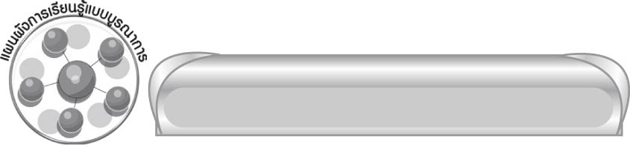

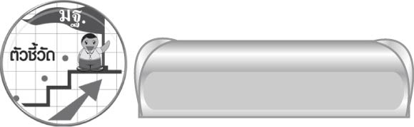

แผนผังการเรียนรู้แบบบูรณาการ
 ภูมิภาคต่าง ๆ ที่สัมพันธ์กับภาษาถิ่น
การงานอาชีพและเทคโนโลยี
ตัวชี้วัด
 เปรียบเทียบภาษาไทยมาตรฐานกับภาษาถิ่นได้ (ท ๔.๑ ป. ๔/๗)

หน่วยการเรียนรู้ที่ ๑๖

ภาษาไทยมาตรฐาน-ภาษาถิ่น...บอกความเป็นไทย

เวลา ๔ ชั่วโมง


สังคมศึกษา ศาสนา และวัฒนธรรม



ภาษาไทยมาตรฐาน-
ภาษาถิ่น...บอกความเป็นไทย

วิทยาศาสตร์

 ชื่อสัตว์ที่เป็นภาษาถิ่น

 ชื่อผลไม้ที่เป็นภาษาถิ่น


หน่วยการเรียนรู้ที่ ๑๖
ภาษาไทยมาตรฐาน-ภาษาถิ่น...บอกความเป็นไทย
แผนการจัดการเรียนรู้ที่ ๑

ความหมายของภาษาไทยมาตรฐานและภาษาถิ่น
ชั้นประถมศึกษาปีที่ ๔ เวลา ๑ ชั่วโมง
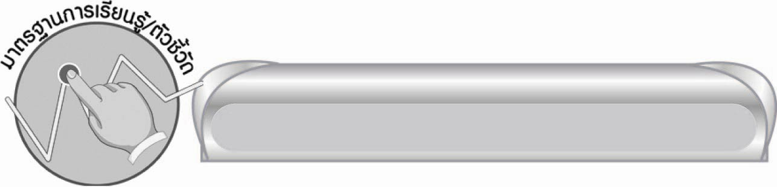
มาตรฐานการเรียนรู้/ตัวชี้วัด

มาตรฐานการเรียนรู้
มาตรฐาน ท ๔.๑ ความเข้าใจธรรมชาติของภาษาและหลักภาษาไทย การเปลี่ยนแปลงของภาษาและพลังของภาษา ภูมิปัญญาทางภาษา และรักษาภาษาไทยไว้เป็นสมบัติของชาติ
ตัวชี้วัด
ท ๔.๑ ป. ๔/๗ เปรียบเทียบภาษาไทยมาตรฐานกับภาษาถิ่นได้

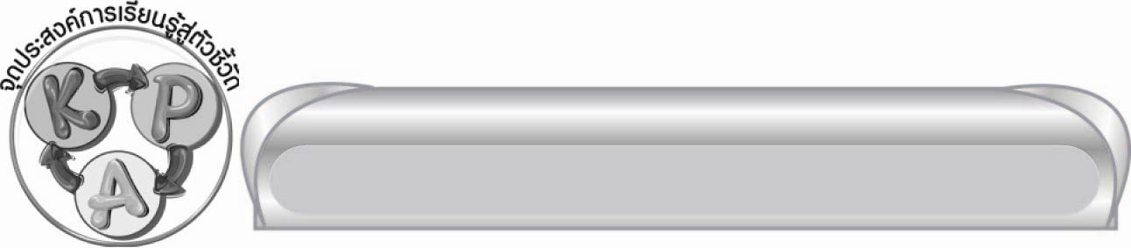
จุดประสงค์การเรียนรู้สู่ตัวชี้วัด

๑. บอกความหมายของภาษาไทยมาตรฐานและภาษาถิ่น (K)
๒. ยกตัวอย่างคำในภาษาถิ่นต่าง ๆได้ (P)
๓. เห็นคุณค่าของการใช้ภาษาถิ่น (A)


สาระสำคัญ

ภาษาถิ่นเป็นภาษาพื้นเมือง เป็นภาษาดั้งเดิมของชาวบ้านที่ใช้สื่อสารกันในหมู่คณะของตน
แต่ละท้องถิ่นใช้ต่างกัน และมีสำเนียงเฉพาะประจำถิ่น

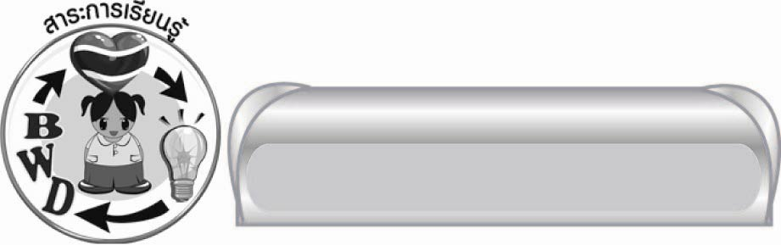
สาระการเรียนรู้

ภาษาไทยมาตรฐานและภาษาถิ่น


สมรรถนะสำคัญของผู้เรียน

๑. ความสามารถในการสื่อสาร
๏ ทักษะการอ่าน
๏ ทักษะการเขียน
๏ ทักษะการฟัง การดู และการพูด
๒. ความสามารถในการคิด
๏ การวิเคราะห์
๏ การสรุปความรู้


คุณลักษณะอันพึงประสงค์

ใฝ่เรียนรู้
ตัวชี้วัดที่ ๔.๑ ตั้งใจ เพียรพยายามในการเรียนและเข้าร่วมกิจกรรมการเรียนรู้
มุ่งมั่นในการทำงาน
ตัวชี้วัดที่ ๖.๑ ตั้งใจและรับผิดชอบในการปฏิบัติหน้าที่การงาน
ตัวชี้วัดที่ ๖.๒ ทำงานด้วยความเพียรพยายามและอดทนเพื่อให้งานสำเร็จตามเป้าหมาย
รักความเป็นไทย
ตัวชี้วัดที่ ๗.๒ เห็นคุณค่าและใช้ภาษาไทยในการสื่อสารได้อย่างถูกต้องเหมาะสม


ชิ้นงานหรือภาระงาน (หลักฐาน ร่องรอยแสดงความรู้)

-


คำถามท้าทาย

ภาษาถิ่นและภาษาไทยมาตรฐานมีสิ่งใดที่เหมือนกัน

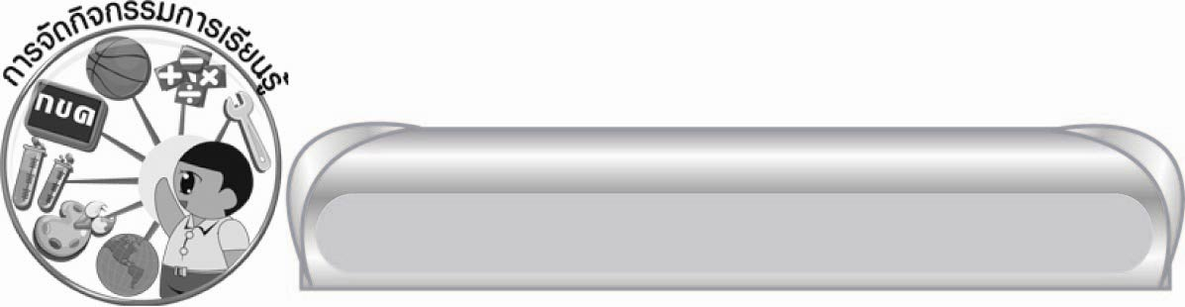
การจัดกิจกรรมการเรียนรู้

๑. ให้นักเรียนทายคำจากปริศนาคำทาย ดังนี้
๑) บัก...........อะไร ใคร ๆ รู้จัก อร่อยดีนักเมื่อนำมาทำส้มตำ (บักหุ่ง มะละกอ)
๒) แม่..........อะไร คล้ายเสียงอุทาน อายุท่านยืนนาน ลูกหลานเคารพรัก (แม่อุ๊ย)
๓) คนในถิ่นใต้ เรียกตะไคร้ มะพร้าว สะเดา มะปรางว่าอย่างไร (ไคร พร้าว เดา ปราง)
๒. ให้นักเรียนอ่านเพลง กล่อมน้องนอน แล้วสังเกตคำภาษาถิ่น
กล่อมน้องนอน
เชิญนอนเถิดน้องนอน สายสมรอรทัยสุดใจพี่
ความเจ็บความไข้หาไม่มี ขวัญพี่อย่าร้องเลยน้องเหย
โปย่าตายายอยู่แกล้ ได้อุ้มชูดูแลแม่ทรามเชย
ขวัญพี่อย่าร้องเลยน้องเหย เกิดมาเรามีกรรมเหอ
จากโครงงานเรื่อง ศึกษาเพลงกล่อมเด็กภาคใต้ ของโรงเรียนปากระวะ
อำเภอหัวไทร จังหวัดนครศรีธรรมราช ปีการศึกษา ๒๕๔๓

๓.ให้นักเรียนเขียนคำภาษาถิ่นต่าง ๆ จากภาษาไทยมาตรฐานที่ครูเขียนบนกระดาน เช่น
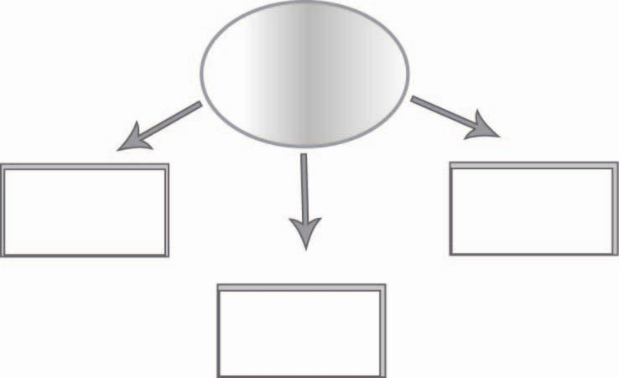
ช้าง
เหนือ
อีสาน
ใต้
(จ๊าง)
(ซ่าง)
(ช้าง)
ยี่สิบ
เหนือ
อีสาน
ใต้
(ซาว)
(ซาว)
(ยี่สิบ)
ให้ทุกคนร่วมกันตรวจสอบความถูกต้องของคำที่เพื่อน ๆ เขียนบนกระดานในภาษาถิ่นต่าง ๆ
๔. ให้นักเรียนเขียนคำภาษาถิ่นต่าง ๆ คนละ ๑ คำ ให้บอกด้วยว่าเป็นภาษาถิ่นใด
และเขียนคำภาษาไทยมาตรฐาน หรือวาดภาพประกอบว่าเป็นคำอะไร เช่น

ลอกอ (มะละกอ) ถิ่นใต้
จ้อง (ร่ม) ถิ่นเหนือ
เฮือน (เรือน) ถิ่นอีสาน

๕.ให้นักเรียนเปรียบเทียบคำภาษาถิ่นต่าง ๆ กับคำในภาษาไทยมาตรฐาน เช่น
๏ ถิ่นเหนือ เปลี่ยนเสียง ช เป็น จ เช่น จ๊าง
๏ ถิ่นอีสาน เปลี่ยนเสียง ช เป็น ซ เช่น ซ่าง
(ภาษาถิ่นใต้ เรียกว่า ช้าง เหมือนภาษาไทยมาตรฐาน)
๏ ถิ่นเหนือและอีสาน เปลี่ยนเสียง ร เป็น ฮ เช่น เฮือน (เรือน) ฮัก (รัก) เฮา (เรา)
(ภาษาถิ่นใต้ใช้เหมือนภาษาไทยมาตรฐาน คือ รัก เรือน เรา)
๖. ให้นักเรียนสังเกตคำว่า ตลาด ที่นักเรียนได้เคยเรียนมาแล้ว ครูใช้คำถามดังนี้
๑) ภาษาถิ่นเหนือกับถิ่นอีสาน เรียกตลาดอย่างไร เหมือนกันหรือไม่ (ถิ่นเหนือ เรียก กาด
ถิ่นอีสาน เรียก ตลาด เหมือนภาษาไทยมาตรฐาน)
๒) ภาษาถิ่นใต้ เรียกตลาดว่าอย่างไร (หลาด)
๓) มีข้อสังเกตการใช้คำ สำเนียงของภาษาถิ่นใต้อย่างไรบ้าง (คนถิ่นใต้มักออกเสียงสั้นกว่าภาษาไทยมาตรฐาน แต่ใช้คำเดิมโดยตัดพยางค์หน้าออกไป เช่น ตะไคร้เป็นไคร้ / มะพร้าวเป็นพร้าว / มะปรางเป็นปราง / สะเดาเป็นเดา / ตลาดเป็นหลาด)
๗.ให้นักเรียนเลือกคำไปเติมให้ตรงกับภาพที่กำหนด เช่นภาพ ตลาด ดวงอาทิตย์ สับปะรด มะละกอ กุญแจ และคำเช่น บะก้วยเต้ด ทวัน บักนัด แจ กาด
ให้ทุกคนร่วมกันพิจารณาความถูกต้องของคำใต้ภาพ แล้วช่วยกันแยกว่าคำใดเป็นภาษาของถิ่นใด
๘.ให้ครูและนักเรียนร่วมกันสรุปความรู้ ดังนี้
๏ ภาษาถิ่นเป็นภาษาพื้นเมือง เป็นภาษาดั้งเดิมของชาวบ้านที่ใช้สื่อสารกันในหมู่คณะของตน
แต่ละท้องถิ่นใช้ต่างกัน และมีสำเนียงเฉพาะประจำถิ่น

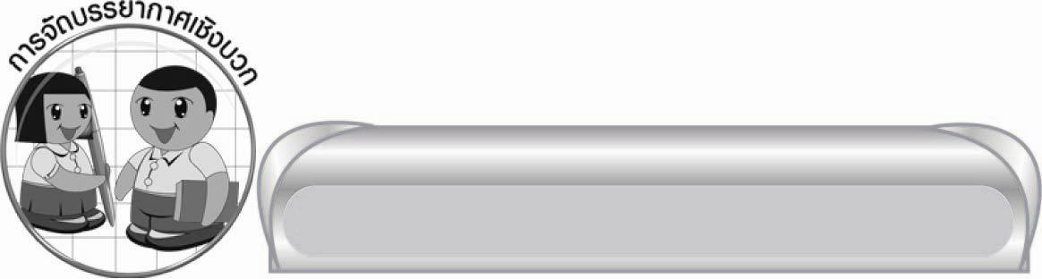
การจัดบรรยากาศเชิงบวก

ให้นักเรียนได้แสดงความคิดเห็น ร่วมกิจกรรมต่าง ๆ อย่างอิสระ ครูเป็นผู้แนะนำและส่งเสริมให้นักเรียนเกิดความกระตือรือร้น มีความมั่นใจ ร่วมกิจกรรมกับผู้อื่นอย่างมีความสุข


สื่อการเรียนรู้

๑. เพลงกล่อมน้องนอน
๒. ปริศนาคำทาย
๓. ภาพ
๔. บัตรคำ

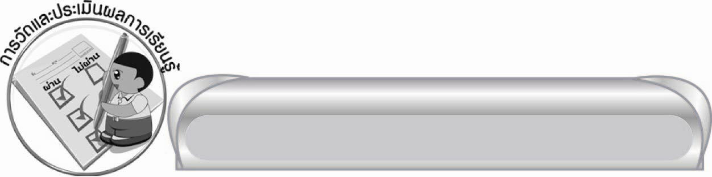
การวัดและประเมินผลการเรียนรู้

๑. วิธีการวัดและประเมินผล
สังเกตพฤติกรรมของนักเรียนในการเข้าร่วมกิจกรรม
๒. เครื่องมือ
แบบสังเกตพฤติกรรมการเข้าร่วมกิจกรรม
๓. เกณฑ์การประเมิน
การประเมินพฤติกรรมการเข้าร่วมกิจกรรม
ผ่านตั้งแต่ ๒ รายการ ถือว่า ผ่าน
ผ่าน ๑ รายการ ถือว่า ไม่ผ่าน


ข้อเสนอแนะของผู้บริหารสถานศึกษา
______________________________________________________________________________
______________________________________________________________________________
______________________________________________________________________________
______________________________________________________________________________
______________________________________________________________________________
______________________________________________________________________________
______________________________________________________________________________
______________________________________________________________________________
______________________________________________________________________________
______________________________________________________________________________
______________________________________________________________________________
______________________________________________________________________________
______________________________________________________________________________
______________________________________________________________________________
______________________________________________________________________________
______________________________________________________________________________
______________________________________________________________________________
______________________________________________________________________________
______________________________________________________________________________
______________________________________________________________________________
______________________________________________________________________________
______________________________________________________________________________
______________________________________________________________________________
______________________________________________________________________________

ลงชื่อ_________________________ (ผู้บริหารสถานศึกษา)
(_________________________)
________/________/_______

บันทึกหลังการสอน

ผลการจัดการเรียนการสอน

______________________________________________________________________________
______________________________________________________________________________
______________________________________________________________________________
______________________________________________________________________________
______________________________________________________________________________
______________________________________________________________________________

ปัญหา / อุปสรรค

______________________________________________________________________________
______________________________________________________________________________
______________________________________________________________________________
______________________________________________________________________________
______________________________________________________________________________
______________________________________________________________________________

แนวทางแก้ไข

______________________________________________________________________________
______________________________________________________________________________
______________________________________________________________________________
______________________________________________________________________________
______________________________________________________________________________
______________________________________________________________________________

ลงชื่อ____________________________ (ผู้บันทึก)
(_________________________)
________/________/_______

